Choix technologiques

Projet de fin d’études

Degrève Olivier, Denuit Maxime, Dubois Corenthin, Tavernier Cedric

Table des matières

1. Introduction : 1

2. Choix technologiques : 2

2.1. Back-end : 2

2.2. Base de données : 3

2.3. Front-end : 4

3. Diagramme d’architecture : 5

4. Outils utilisés : 6

4.1. Git-GitHub : 6

4.2. Trello : 6

4.3. Visual Studio Code : 6

5. Analyse du projet : 7

5.1. Objet du marché : 7

5.1.1. Fonctionnalité : 7

5.1.2. Contrainte : 7

5.2. Lancement d’un projet : 7

5.3. Acteur : 7

5.4. Diagramme de cas d’utilisation : 8

5.5. Base de données : 9

5.6. Organisation du back-end Node.js : 10

5.6.1. Organisation du code : 10

5.6.2. Organisation des modules Node.js : 11

5.7. IHM : 12

6. Bibliographie : 13

# Introduction :

Nous allons vous présenter les différents choix technologiques et les outils choisis pour l’outil de gestion demandé par l’Institut Paul Lambin.

Nous vous expliquerons ensuite pourquoi nous avons pris le parti de faire un Back-end en Node.js, un Front-end en JavaScript, HTML 5, CSS3 et JQuery et notre choix d’utiliser une base de données en PostgreSQL.

Nous avons décidé d’utiliser les outils suivants pour notre projet : Git-GitHub pour le partage de données, Trello pour l’organisation du projet et Visual studio Code pour l’implémentation.

# Choix technologiques :

## Back-end :

Nous utiliserons un back-end en Node.js. L’avantage de cette technologie est que nous avons les ressources nécessaires dans notre groupe pour l’utiliser et que la documentation est complète et libre d’accès sur internet. Une autre chose intéressante à propos de Node.js est sa grande modularité, ce qui nous permettra d’adapter le produit tout en maitrisant les coûts. Il existe beaucoup de librairies externes permettant d’effectuer des tâches pour un back-end - que ce soit des librairies serveurs, de requêtes HTTP/HTTPS ou autres. Ce même genre de librairie existe aussi pour le Front-end afin d’avoir une interface simple à mettre en place (Exemple : AngularJS) ou d’avoir des fonctions en temps réel grâce aux WebSockets de Node.js.

Si l’on compare Node.js au Java pour le Back-end, Node.js présente clairement plusieurs avantages. D’abord, l’utilisation de Node.js permet le développement d’une application de type « full-stack » (c’est-à-dire que l’entièreté du code est en JavaScript) - ce qui permet de ne pas avoir de « middleware » pour convertir d’éventuelles données transmises par le Front-end. Node.js permet aussi d’éviter les problèmes de conversion et de complexité du programme. En effet, si nous avions utilisé le Java cela aurait pu causer des problèmes de conversion et il nous aurait également fallu convertir le JSON avec Genson. Ensuite, Node.js a l’avantage d’être plus rapide que Java pour faire de l’Input/Output et ne bloque pas d’éventuelles requêtes supplémentaires. En effet, il y a une bonne gestion de la concurrence en Node.js, ce qui permet de pouvoir effectuer des requêtes Input/Output en parallèle. Bien sûr, il est possible d’implémenter de la concurrence en Java mais cela requiert plus de temps et engendre potentiellement plus de problèmes s’ils sont mal implémentés.

Node.js offre aussi l’avantage d’avoir une très bonne scalabilité. En effet, on peut déployer rapidement une application Node.js pour une entreprise - que ce soit une application web ou mobile. De plus, Node.js présente aussi l’avantage de présenter de très bonnes performances notamment en ce qui concerne la rapidité d’exécution des requêtes.

Il est à noter que Node.js sert principalement à effectuer des tâches peu complexes. Donc, si l’application requiert des calculs complexes, il serait dès lors préférable de donner la charge à un autre processus Node.js. Or, ce problème n’est pas rencontré en Java car les tâches complexes peuvent y être exécutées en un seul processus.

Niveau structure, Node.js peut utiliser des modules supplémentaires pour intégrer plus de fonctionnalités. Ces modules se situeront dans un dossier « node_modules » à la racine du dossier contenant le projet. Sinon, il est préférable d’avoir quelques dossiers avec les différentes parties du code et d’éviter les sous-dossiers pour ne pas avoir de chemins trop longs.

## Base de données :

Nous avons choisi pour l’instant de faire une base de données en SQL et non en NoSQL. Durant la rencontre avec le client, il nous a été demandé d’implémenter un outil de gestion. Nous supposons que l’outil de gestion implique de nombreuses relations entre les différentes données, ceci explique le choix en SQL. Nous n’envisageons pas NoSQL car l’implémentation d’une base de données relationnelle dans ce langage est possible mais toutefois complexe.

Nous faisons le choix du SQL, nous avons pris une base de données PostgreSQL, ce qui présente l’énorme avantage de pouvoir gérer un grand nombre de données. En outre, un support important existe et PostgreSQL étant une technologie libre, les coûts pour la société seront plus faibles (car il n’est pas nécessaire d’avoir une licence commerciale). Nous avons également écarté le choix de PgSQL car cela ne convient que pour de petits sites.

## Front-end :

Comme langage de programmation pour le front-end nous avons décidé d’utiliser le JavaScript pour plusieurs raisons.

Premièrement, nous avons décidé d’utiliser le JavaScript car il permet d’agir directement et ne doit pas attendre que les serveurs envoient une réponse. Ceci accélère l’ouverture des sites web sur les navigateurs des clients. Le JavaScript ne nécessite pas un programme d’interprétation comme par exemple avec Flash Player. En outre, le JavaScript n’occupe pas une grande place sur les disques des sites web. Nous utiliserons aussi une bibliothèque JavaScript JQuery qui nous assurera une compatibilité multi-navigateurs, une simplification et une normalisation des scripts.

Deuxièmement, comme nous avons décidé d’utiliser le Node.js comme langage back-end car cela nous permet de travailler en « full-stack », c’est-à-dire de pouvoir programmer toute l’application dans un même langage et ne pas devoir utiliser un langage intermédiaire pour rendre compatibles nos données entre les différents langages.

Pour la mise en forme du site nous avons décidé d’utiliser l’HTML5 (HyperText Markup Language 5) et le CSS3 (Cascading Style Sheet 3).

Nous avons choisi la dernière version de ces deux langages car ceux-ci nous permettent d’en utiliser toutes les dernières fonctionnalités.

Toutefois, un inconvénient mineur dont il faudra tenir compte est que certains navigateurs ne prennent pas en charge la dernière version de l’HTML5. Pour régler ce problème, nous devrons donc coder en fonction du navigateur le moins « up-to-date ».

Pourquoi n’allons-nous pas utiliser Bootstrap ?

Il nous semble intéressent de pouvoir créer de l’HTML / CSS « fait maison », ce qui nous permettra d’utiliser facilement notre HTML/CSS dans nos codes JAVASCRIPT, avec des balises/identifiants qui sont clairs et lisibles. De ce fait, il nous a semblé intéressant de créer nous même un site responsif et de ne pas utiliser un Template tout fait, comme proposé par Bootstrap.

# Diagramme d’architecture :

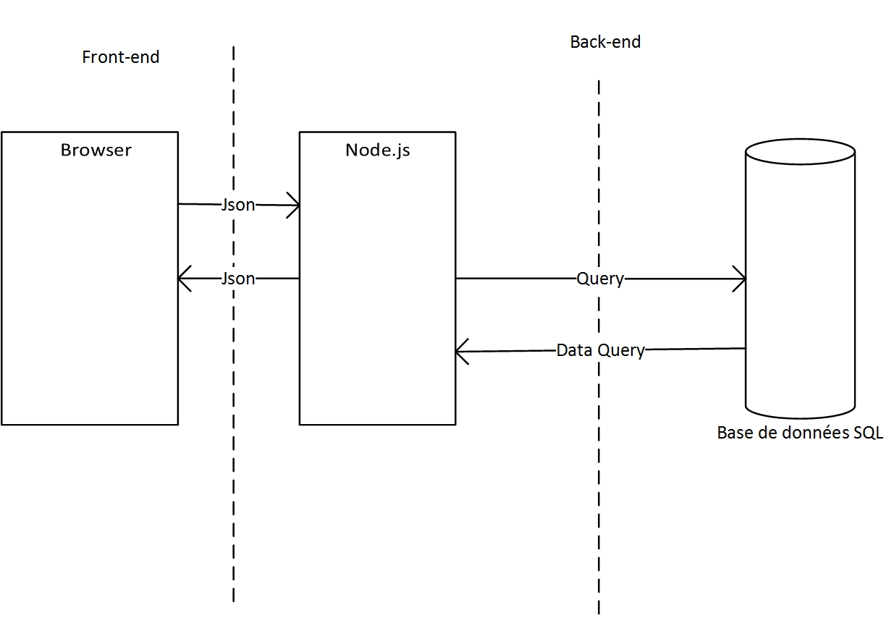

# Outils utilisés :

Pour mener à bien ce projet, trois outils distincts vont être utilisés : Git-GitHub, Trello et Visual Studio Code.

## Git-GitHub :

Git-GitHub en est le premier. D’une part, l’hébergement de projets et de dépôts, est pris en charge par le site web GitHub. Ce site web facilite la collaboration sur des projets entre plusieurs intervenants. D’autre part, nous avons un logiciel qui permet aux utilisateurs de sauvegarder différentes versions de fichiers durant le cycle de vie d’un projet sur leur pc, à savoir Git. Cette application permet également aux utilisateurs d’envoyer leurs différentes versions sur leur compte GitHub ou sur un projet partagé. Ensuite, il y aura moyen de « merger » les fichiers de tous les collaborateurs du projet en un travail unique.

Pourquoi s’être tourné vers Git-GitHub ?

Nous nous sommes tournés vers Git-GitHub car elle est considérée actuellement comme étant la plateforme d’hébergement de référence. Elle réunit plus de 5,8 millions de développeurs actifs et la société lève en permanence des fonds importants pour améliorer ses services mais aussi pour y ajouter de nouveaux outils. De plus, GitHub va également nous permettre de communiquer directement avec Trello, notre second outil.

## Trello :

Trello est un logiciel permettant d’organiser nos différentes tâches, de les assigner à chaque développeur et de visualiser l’évolution de notre projet. Grâce à la fonctionnalité GitHub Power-Up de Trello, il nous est permis de lier notre compte GitHub à Trello. Nous pourrons ainsi joindre un « commit », « un pull-request » et en voir son état d’avancement.

Mais pourquoi le logiciel Trello et pas un autre ?

Nous avons choisi Trello car ce logiciel comptabilise plus de 10 millions d’utilisateurs dans le monde et est utilisé par des entreprises renommées, telles que PayPal, Google, Adobe, … Le logiciel est adapté aux mobiles, point important pour visualiser à n’importe quel moment les différentes tâches qu’il nous reste à réaliser.

## Visual Studio Code :

Nous avons pris comme décision de développer sur Visual Studio Code car il est présent sur tous les systèmes d’exploitation, il est gratuit, il possède un système de terminal intégré et est disponible chez le client. C’est donc un outil extensible et personnalisable.

# Analyse du projet :

## Objet du marché :

L’objet du marché consiste à développer un outil de gestions des logins.

### Fonctionnalité :

* La gestion des utilisateurs et des profils
* La gestion des logiciels
* La génération des scripts de logins
* La consultation de feuilles de logins

### Contrainte :

* Séparation client et serveur
* Format du fichier CSV défini par le client (syntaxe imposée)
* Seuls les étudiants ayant un matricule peuvent consulter en ligne leur feuille de login
* Les professeurs et personnes invitées devront aller chercher leur page de login chez les administrateurs système qui générera leur feuille de login
* Architecture adaptable pour mobile

## Diagramme de cas d’utilisation :

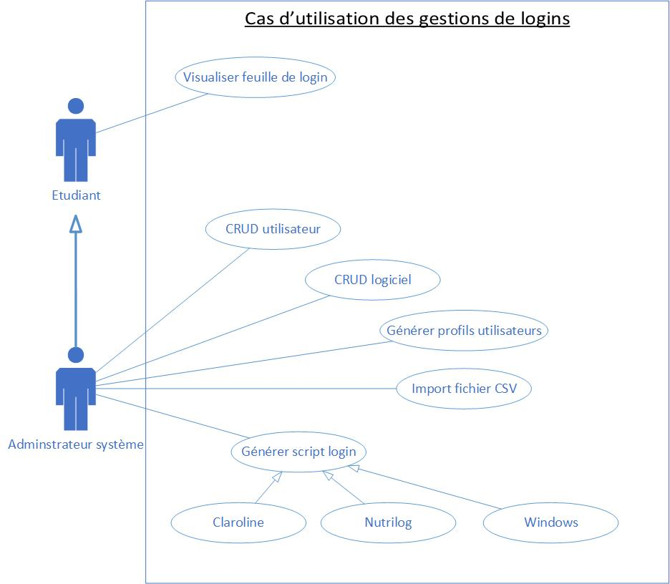

### Acteur :

Acteurs de l’application :

* Administrateur système
* Etudiant

Acteurs indirectement concernés par l’application

* Personnes invitées
* Professeurs

### Description des cas d’utilisations :

1. Visualiser feuille de login

Cette fonctionnalité est d’application pour les étudiants et les administrateurs système. À partir du matricule de l’étudiant, ceux-ci pourront avoir accès aux informations correspondant à ce matricule, affichage des informations personnelles et des différents logiciels que l’étudiant aura accès.

1. CRUD utilisateur

Cette fonctionnalité va permettre à l’administrateur système à la fois de créer, lire, mettre à jour et de supprimer les informations d’un utilisateur (Professeur, invité).

Lors de l’insertion d’un utilisateur, certains critères devront être introduits dépendant du type de l’utilisateur.

Pour un Professeur : nom, prénom, type et le profil lié.

Pour un Invite : nom, prénom, type et le profil lié.

Le login de l’utilisateur et son mot de passe seront automatiquement créés après l’insertion des données.

Pas d’insertion possible d’un administrateur via l’application, ceci se fera directement dans la base de données.

Un étudiant ne pourra être introduit manuellement dans l’application, ceci sera géré par les scripts.

Le profil devra au préalable être créé s’il n’existe pas.

1. CRUD logiciel

L’administrateur pourra créer, lire, mettre à jour et supprimer des logiciels du système.

L’insertion d’un logiciel se fait via son nom. Pas de doublons de noms possibles.

1. CRUD profils

L’administrateur pourra créer, lire, mettre à jour et supprimer des profils du système. Un profil est composé d’un nom unique.

1. Import fichier CSV

Cette fonctionnalité permettra de créer, mettre à jour ou supprimer les utilisateurs de la base de données. La gestion de ceux-ci se fera via l’appel d’un fichier CSV qui comprendra toutes les informations nécessaires d’un utilisateur. La création de logins et mot de passe se feront automatiquement pour chaque utilisateur (Etudiant) dans le cas d’une insertion ou d’une mise à jour.

1. Générer scripts login

L’administrateur pourra générer un script de login pour Claroline, Windows et Nutrilog.

Ce seront donc trois fonctionnalités distinctes.

Un fichier CSV sera créé pour Claroline contenant les informations suivantes : nom de l’étudiant, prénom de l’étudiant, email et son mot de passe.

Un fichier texte (.bat) contenant : nom de l’étudiant, prénom de l’étudiant et son mot de passe.

Un fichier CSV pour Nutrilog contenant : numéro d’identification de l’étudiant, nom de l’étudiant, prénom de l’étudiant et son mot de passe.

Quand l’administrateur demandera de générer le script, celui-ci se mettra automatiquement à jour.

## Base de données :

Gestion de login :

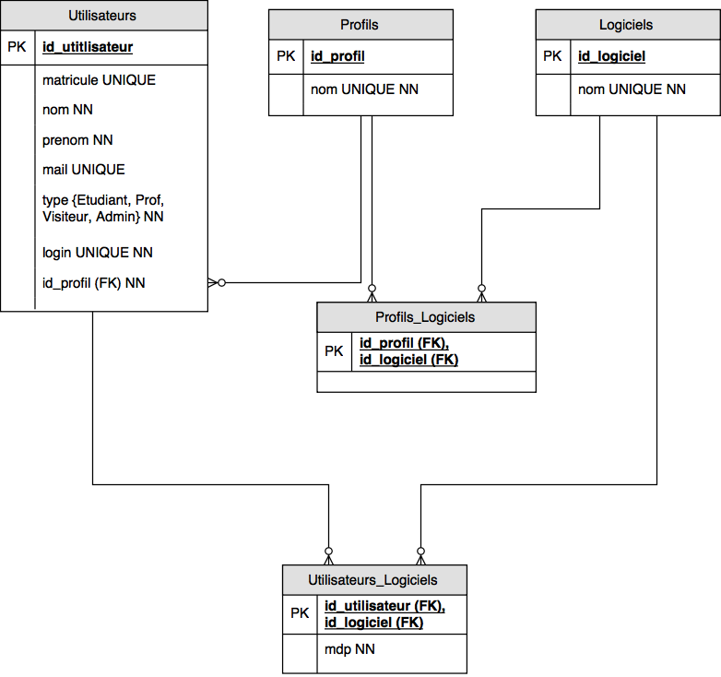

Au niveau de la base de données, 5 tables seront créées. Une table Utilisateurs, Profils, Applications, Profils_Applications, Utilisateurs_Applications. Nous ne créons pas de table administrateur, celle-ci peut être évitée par la création d’un champ mot de passe dans la table intermédiaire Utilisateurs_Applications. On ajoutera alors dans la table application, un tuple qui correspond à l’application même (application globale). Pour l’application globale et un utilisateur, on aura le mot de passe de l’admin. Ceci évite la création d’une table Administrateur qui ne contiendrait qu’un tuple et par conséquent un usage de l’espace mémoire inutile. Petite subtilité à prendre en compte lors de la suppression de la base de données, on devra obliger la base de données à ne pas supprimer les tuples qui sont directement liés à l’administrateur et à l’application globale.

Chaque champ est obligatoire, aucun champ vide n’est accepté. Le matricule de l’utilisateur sera de type Integer.

## Organisation du back-end Node.js :

### Organisation du code :

Le projet comportera deux applications. La première sera dédiée au client et comportera une interface graphique (HTML, CSS, …). Celle-ci communiquera à la deuxième application grâce à des requêtes Ajax. La deuxième application agit comme le back-end de notre application, elle recevra des tâches à effectuer venant du client (c’est-à-dire, l’administrateur système dans le cas de notre projet) utilisant la première application. Ce back-end effectuera alors les tâches qui lui ont été confiées et fera des requêtes à la base de données PostgreSQL si nécessaire.

Voici un schéma représentant ces 2 applications :



### Organisation des modules Node.js :



Italique = librairie / module externe

Le back-end Node.js comportera une structure précise : l’app.js sera la pièce centrale du back-end. Il se chargera d’initier en premier la connexion avec la base de données PostgreSQL. Pour cela, il utilisera database.js qui sera un fichier de configuration, celui-ci possède la configuration nécessaire pour se connecter à la base de données. Le but étant de permettre la modification des informations de la base de données, si besoin est, et sans devoir modifier app.js. Pour permettre une connexion PostgreSQL, on utilisera la librairie externe « pg ». En plus de cela, app.js fera appel à des fichiers modèles pour le Json. À titre d’exemple, on utilisera le modèle user.js qui définira quelles sont les informations d’un utilisateur.

Enfin, routes.js contiendra les différentes méthodes qui seront exécutées en fonction de la requête Ajax envoyée par l’application cliente.

## IHM :

### Page d’accueil :

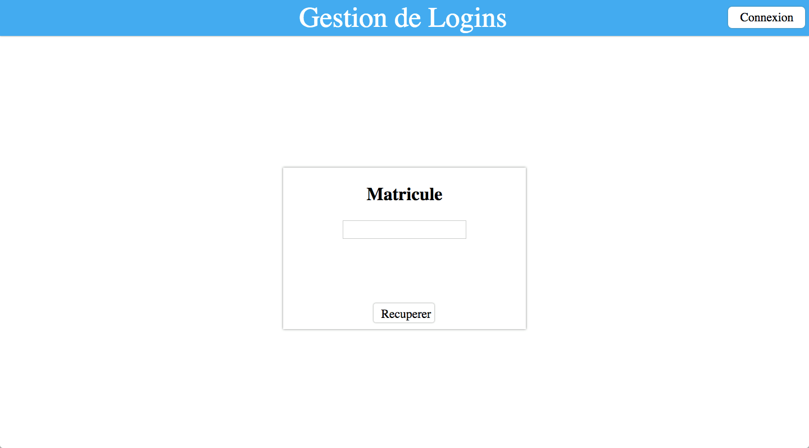 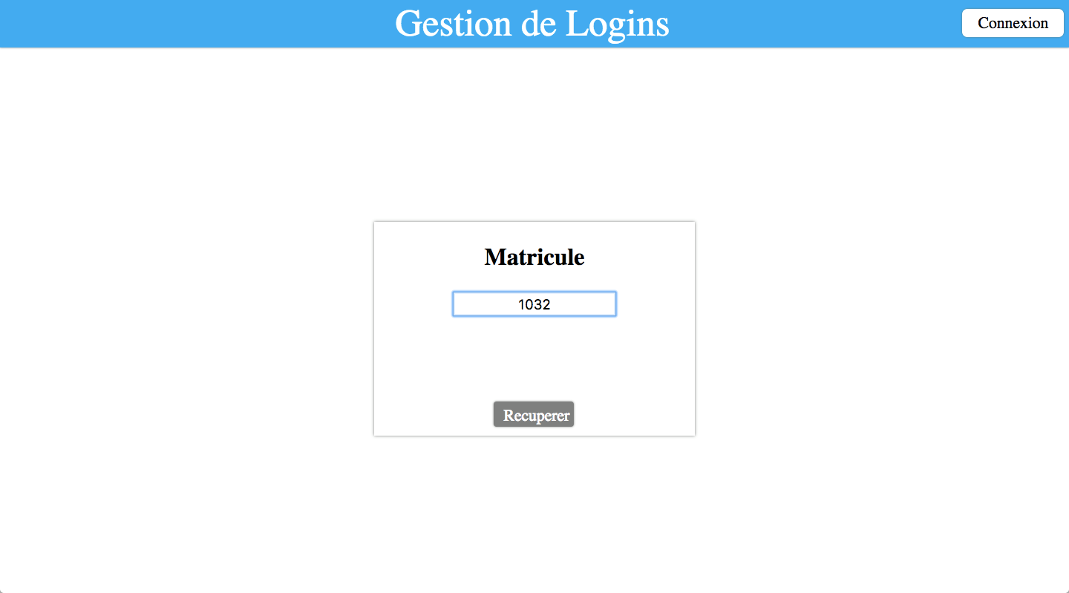

Lorsqu’un utilisateur se connecte à l’application, il voit la page de matricule.

Si c’est un étudiant, il va rentrer son matricule et va recevoir ces informations de login et mot de passe comme afficher si dessous.

Si c’est un administrateur système il va soit avec le matricule d’un étudiant afficher sa feuille de login, soit cliquer sur le bouton connexion ou un pop-up de connexion s’affichera et l’administrateur système pourra se connecter en rentrer c’est information de connexion.

### Feuille de login :

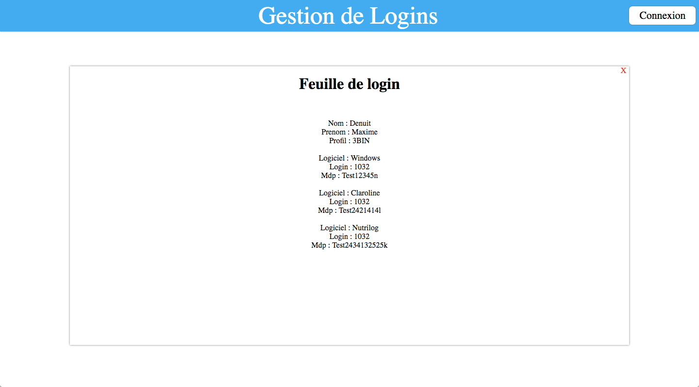

Voici un exemple de feuille de login d’un étudiant

# Bibliographie :

1. Documentation de la base de données :
   * <http://blog.postgresql.fr/index.php?post/drupal/216>
   * <https://www.mongodb.com/fr>
2. Documentation du Back-end :
   * <http://www.infoworld.com/article/2975233/javascript/why-node-js-beats-java-net-for-web-mobile-iot-apps.html>
   * <https://www.quora.com/What-are-the-advantages-of-using-Node-js>
   * <https://blog.xervo.io/top-10-reasons-to-use-node>
3. Documentation Front-end :

* <http://www.punkchip.com/why-dont-you-use-bootstrap/>
* <http://blog.udacity.com/2014/12/front-end-vs-back-end-vs-full-stack-web-developers.html>
* <https://www.nczonline.net/blog/2013/10/07/node-js-and-the-new-web-front-end/>

1. Documentation d’outils utilisés :
   * <http://www.journaldunet.com/web-tech/developpeur/1185911-github-le-reseau-social-des-developpeurs/>
   * <http://learnosm.org/fr/advanced/github-sharing/>